北京市通州区教师研修中心
北京教育学院通州分院

关于召开2025-2026学年度第二学期
教科研工作会的通知

各中小学、幼儿园，职业学校、培智学校、社区教育学院：
为了顺利推进学校教科研工作，提高教科研工作质量，兹定于3月5日（周四）下午14:00，在通州区教师研修中心B24召开2025-2026学年度第二学期教科研工作会，请学校教科研干部线上参会。
本次会议Classin直播链接如下：
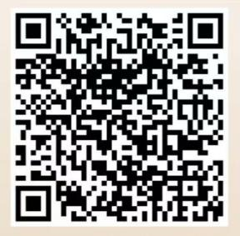
https://live.eeo.cn/pc.html?lessonKey=88f8d9774c231bd6
直播二维码：

教师研修中心 教科研部
2026年2月27日

